|  |  |  |  |
| --- | --- | --- | --- |
|  | Nations Unies | ECE/TRANS/WP.29/2017/115 | |
| _unlogo | **Conseil économique et social** | | Distr. générale  18 août 2017  Français  Original : anglais |

**Commission économique pour l’Europe**

Comité des transports intérieurs

**Forum mondial de l’harmonisation  
des Règlements concernant les véhicules**

**173e session**

Genève, 14-17 novembre 2017

Point 4.7.5 de l’ordre du jour provisoire

**Accord de 1958 : Examen de projets d’amendements**

**à des Règlements existants, proposés par le GRSG**

Proposition de complément 1 à la série 02 d’amendements  
au Règlement no 110 (Véhicules alimentés au GNC/GNL)

Communication du Groupe de travail des dispositions  
générales de sécurité[[1]](#footnote-2)\*

Le texte reproduit ci-après, adopté par le Groupe de travail des dispositions générales de sécurité (GRSG) à sa 112e session (ECE/TRANS/WP.29/GRSG/91, par. 29 et 30), est fondé principalement sur le document ECE/TRANS/WP.29/GRSG/2017/4 tel que reproduit au paragraphe 29 du rapport et le document ECE/TRANS/WP.29/GRSG/2017/9 tel que modifié par le paragraphe 30 du rapport. Il est soumis au Forum mondial de l’harmonisation des Règlements concernant les véhicules (WP.29) et au Comité d’administration de l’Accord de 1958 (AC.1) pour examen à leurs sessions de novembre 2017.

*Paragraphe 4.16.1*, lire :

« 4.16.1 “*Vanne manuelle*” − vanne telle que définie au paragraphe 4.22 et qui est fermement fixée sur la bouteille ou le réservoir ; ».

*Paragraphe 4.16.3*, lire :

« 4.16.3 “*Limiteur de débit*” − dispositif tel que défini au paragraphe 4.21. ».

*Paragraphe 4.22*, lire :

« 4.22 Par “*vanne manuelle*”, une vanne qui est commandée manuellement. ».

*Paragraphe 7.1*, remplacer « paragraphes 8.12 à 8.21 » par « paragraphes 8.12 à 8.22 ».

*Paragraphes 18.1.7.1 et 18.1.7.2*, lire :

« 18.1.7.1 Nonobstant les dispositions du paragraphe 18.1.7, le véhicule peut être muni d’un système de chauffage du compartiment des passagers et/ou du compartiment de chargement ou d’un système de réfrigération du compartiment de chargement raccordés au système GNC et/ou GNL.

18.1.7.2 Le système de chauffage ou le système de réfrigération mentionnés au paragraphe 18.1.7.1 sont autorisés si le service technique chargé des essais d’homologation juge qu’ils sont suffisamment bien protégés et qu’ils ne nuisent pas au bon fonctionnement des systèmes GNC et/ou GNL normaux. ».

*Paragraphe 18.5.1.3*, lire :

« 18.5.1.3 Nonobstant les dispositions du paragraphe 18.5.1.2 :

a) La vanne automatique de la bouteille peut rester en position ouverte pendant les phases d’arrêt commandées ; et

b) Lorsqu’un système d’alarme incendie est installé dans le compartiment du dispositif de chauffage autonome au GNC et/ou GNL, la ou les valves automatiques peuvent être maintenues ouvertes par un dispositif de contrôle électronique GNC/GNL afin de permettre le préchauffage du moteur. Tout défaut ou toute défaillance de fonctionnement du système entraîne la fermeture de la vanne automatique de la bouteille qui alimente le dispositif de chauffage ; et

c) Lorsqu’un système d’alarme incendie est installé dans le compartiment du dispositif de réfrigération du compartiment de chargement, la ou les valves automatiques peuvent être maintenues ouvertes par un dispositif de contrôle électronique GNC/GNL afin de permettre le refroidissement du compartiment des marchandises. Tout défaut ou toute défaillance de fonctionnement du système entraîne la fermeture de la vanne automatique de la bouteille qui alimente le dispositif de réfrigération. ».

*Annexe 1A,*

*Points 1.2.4.5.15 à 1.2.4.5.15.3*, lire (la note 1 de bas de page reste inchangée) :

« 1.2.4.5.15 Système de chauffage raccordé au système GNC/GNL : oui/non1

ou système de réfrigération raccordé au système GNC/GNL : oui/non1

1.2.4.5.15.1 Marque(s) du système de chauffage :

1.2.4.5.15.2 Type(s) du système de chauffage :

1.2.4.5.15.3 Description et schémas de l’installation du système de chauffage : ».

*Ajouter les nouveaux points 1.2.4.5.15.4 à 1.2.4.5.15.6*, comme suit :

« 1.2.4.5.15.4 Marque(s) du système de réfrigération :

1.2.4.5.15.5 Type(s) du système de réfrigération :

1.2.4.5.15.6 Description et schémas de l’installation du système de réfrigération : ».

*Annexe 1B,*

*Points 1.2.4.5.15 à 1.2.4.5.15.3*, lire (la note 2 de bas de page reste inchangée) :

« 1.2.4.5.15 Système de chauffage raccordé au système GNC/GNL : oui/non2

ou système de réfrigération raccordé au système GNC/GNL : oui/non2

1.2.4.5.15.1 Marque(s) du système de chauffage :

1.2.4.5.15.2 Type(s) du système de chauffage :

1.2.4.5.15.3 Description et schémas de l’installation du système de chauffage : ».

*Ajouter les nouveaux points 1.2.4.5.15.4 à 1.2.4.5.15.6*, comme suit :

« 1.2.4.5.15.4 Marque(s) du système de réfrigération :

1.2.4.5.15.5 Type(s) du système de réfrigération :

1.2.4.5.15.6 Description et schémas de l’installation du système de réfrigération : »

*Annexe 4A, paragraphe 4.2.4*, remplacer « Pour les classes 1 et 2, » par « Pour la classe 2, ».

*Annexe 4B, paragraphe 1.6.2.2*, lire :

« 1.6.2.2 Le raccord du flexible doit :

a) Se présenter sous la forme d’un cône d’étanchéité à écrou pivotant du type à demi-angle vertical de 45°; ou

b) Faire partie des autres raccords qui satisfont aux essais décrits au paragraphe 1.7 et aux essais cités dans les annexes 5A et 5B.

Lorsqu’on utilise un joint de type souple (par exemple un joint torique), celui-ci doit être essayé conformément aux procédures décrites dans les annexes 5D, 5F et 5G.

Les raccords doivent être complémentaires entre eux. ».

*Annexe 4H, paragraphe 2.2*, remplacer « 5 s. » par « 2 s. ».

*Annexe 4J,*

*Paragraphe 2.2*,supprimer.

*Paragraphe 3.1.6*, modification sans objet en français.

*Ajouter les nouveaux paragraphes 4 et 4.1*,comme suit :

« 4. Dimensions du réceptacle de remplissage GNL

4.1 La figure 1 montre les dimensions du réceptacle de remplissage GNL.

# Figure 1

# **Dimensions du réceptacle de remplissage**

».

Distance minimale de 50 mm par rapport au flasque de montage

Toutes les dimensions  
sont en millimètres

Courbure

Angle de dépouille

Plan de verrouillage de la base

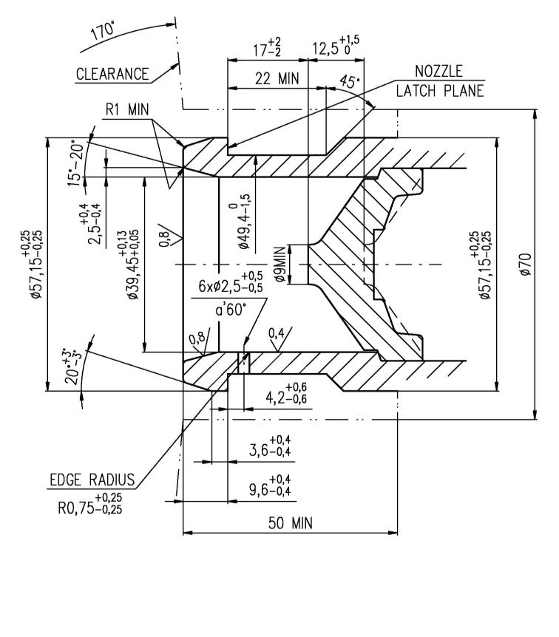

1. \* Conformément au programme de travail du Comité des transports intérieurs pour la période 2016‑2017 (ECE/TRANS/254, par. 159 et ECE/TRANS/2016/28/Add.1, module 3.1), le Forum mondial a pour mission d’élaborer, d’harmoniser et de mettre à jour les Règlements en vue d’améliorer les caractéristiques fonctionnelles des véhicules. Le présent document est soumis en vertu de ce mandat. [↑](#footnote-ref-2)